К вопросу о Мавзолее
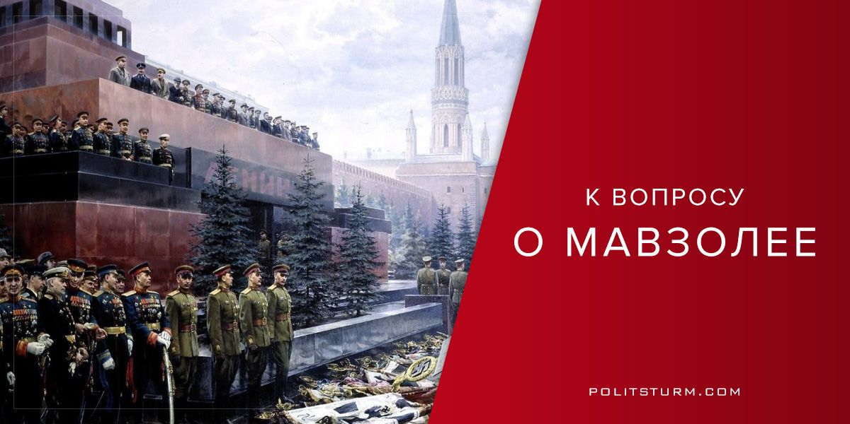

Оригинальная статья
2017-05-02
3 мин. на чтение

Недавно в очередной раз была затронута изрядно надоевшая тема «необходимости» предать тело Ленина земле. Формальным поводом к обсуждению стал законопроект, создающий юридическую возможность для перезахоронения Владимира Ленина, внесенный в Госдуму депутатами от ЛДПР и Единой России. Последняя на следующий день поспешила «откреститься» от подобной затеи, а её члены отозвали свои подписи под законопроектом, осуществив «перевод стрелок» на ЛДПР, давно сыскавшую репутацию клоунов.
Касаемо этой инициативы весьма колоритно высказался Вячеслав Володин, новый спикер Госдумы:
«Учитывая, что мы обсуждаем очень серьезную тему, давайте исходить из того, что тот, кто атакует историю России до 17 года, – атакует Россию. Тот, кто атакует историю советского периода, – атакует Россию. Но нельзя говорить, что тот, кто атакует историю советского периода, атакует Россию, но при этом если атакует историю России до 17 года, то он говорит абсолютную истину».
Примечательно, как преподносилась новость во многих СМИ – «В Думе разработали законопроект, позволяющий похоронить Ленина», хотя речь может вестись и шла исключительно о перезахоронении. Он был с почестями похоронен ещё 27 января 1924 года – 93 года назад, а Мавзолей, в свою очередь, является и рассматривается законом как место его захоронения. Далее, для придачи большего веса собственным сообщениям, присутствовала обязательная отсылка на некие исследования «Левада-центра», согласно которым «большинство россиян» якобы не против перезахоронить Ленина «в каком-нибудь другом месте».
Достоверность приводимых «исследований» вызывает большие вопросы. Например, наблюдавшаяся негативная реакция граждан – «Заняться больше нечем, других проблем в стране нет?» – говорит об обратном. Да и не приходится сомневаться в том, что будь выдаваемое желание действительностью, тело Владимира Ильича давно бы перенесли подальше от глаз буржуазного правительства, а СМИ не занимались спекуляцией, подменяя слова «перезахоронение» на «похороны».
Цель прошедшей акции проста – снова поднять как можно большую шумиху вокруг темы, дабы «прощупать» мнение общества, узнать степень «декоммунизации», а затем, через разносортных охранителей навязать мнение «о неправильности того, как поступили с Ильичём». Подобное проводиться регулярно уже 28 лет и будет продолжаться в будущем.
Вопреки своему огромному желанию, новоявленная буржуазия побоялась избавиться от тела Ленина в «лихие девяностые» и сомнительно, что пойдёт на это в обозримом будущем. События на Украине привили российским гражданам стойкое отвращение к явным попыткам «декоммунизации» и сносу советских памятников, тем самым перечеркнув аналогичные усилия правительства РФ. Расценить вынос тела Ленина из мавзолея иначе, чем акт вандализма и «декоммунизации» будет невозможно, что также нанесёт удар по основанному на присваивании Победы и других советских достижений «патриотическому» образу руководства РФ. Прекрасно понимая это, буржуазные власти не станут лишний раз «раскачивать лодку», тем более видя всё нарастающую напряжённость и социальное неравенство в стране.
Достаточно понятна неутолимая жажда буржуазной власти избавиться от вождя Великой Октябрьской Социалистической Революции. Если у нас простые чиновники «работают в тяжелейших условиях всеобщей ненависти», каково же работать непосредственно в Кремле, наблюдая каждый день «привет из прошлого», главный символ, напоминающий о времени, когда их предшественников лишали всех привилегий, а главное и самое «страшное» – собственности? Это действительно невыносимо, особенно невольно помышляя о неизбежности повторения тех событий, но уже с их участием. Однако как не избавляет олигархов от тревоги ежегодная драпировка Мавзолея ко Дню Победы, так и не спасёт перезахоронение Ленина – если оное вообще когда-нибудь случится.
Лучшее, что может сделать каждый в данной ситуации – приступить к изучению трудов Ленина и начать действовать, чтобы приблизить момент полного ниспровержения господства капитала.

Оригинальная статья

